一、單選題（每題3分，共100分）：
1.如圖所示，則V_{rms} 為
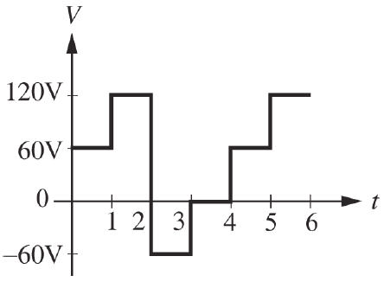
(A) 73.48V (B) 7.35V (C) 30V (D) 60V
2.NPN 電晶體中，電子流大部分(A) 由基極流向集極 (B) 由射極流向集極 (C) 由基極流向射極 (D) 由集極流向射極
3.有一電晶體，適當偏壓於作用區，測得I_{B} = 0.05mA，I_{E} = 5mA，則此電晶體的α 參數值為多少？ 【94 電子電子專(一)】(A) 0.01 (B) 0.99 (C) 9.9 (D) 100
4.圖中，若V_{in}= 10V、V_{BE} = 0.7V、V_{CE(sat)}= 0.2V，β= 50，則此電晶體工作於
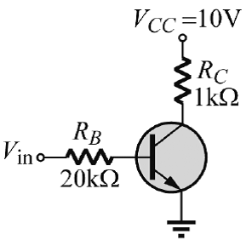
(A) 作用區（順向主動區） (B) 飽和區 (C) 截止區 (D) 反轉區（逆向主動區）
5.若NPN 電晶體操作於飽和區（saturation region）模式下，則此NPN 電晶體三端（E、B、C）之電壓大小關係為何？
(A) V_{E} > V_{B} > V_{C} (B) V_{B} > V_{C} >V_{E} (C) V_{C} >V_{E} > V_{B} (D) V_{C} > V_{B} >V_{E}
6.如圖所示電路，試問Q₁ 與Q₂ 所構成之放大器的組態分別為何？ 【91 二技專一】
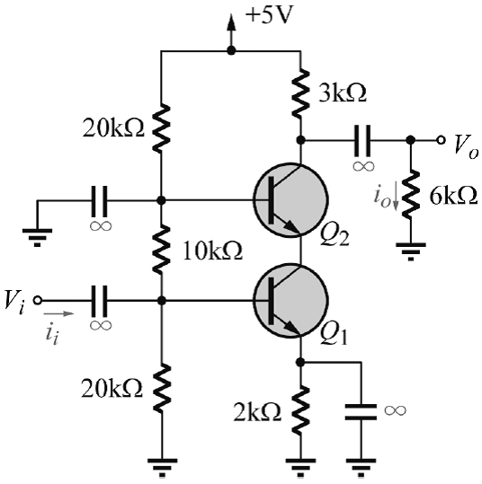
(A) Q₁：共射極、Q₂ 共集極 (B) Q₁：共集極、Q₂ 共基極 (C) Q₁：共基極、Q₂ 共射極 (D) Q₁：共射極、Q₂ 共基極
7.如圖所示電路，若電晶體為矽質，V_{CC} =12V，R_{C} =1kΩ，R_{B} =100kΩ，β=150，則I_{B} 值為
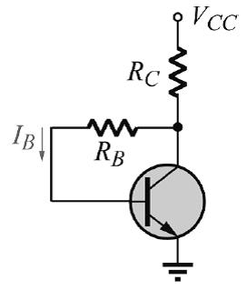
(A) 120.2 μA (B) 60.2 μA (C) 50.2 μA (D) 45 μA
8.承上題電路中，如果我們增加R_{B} 之電阻值，則電路之Q 點在直流負載線上會如何移動？
(A) 向飽和點接近 (B) 不變 (C) 遠離飽和點 (D) 遠離截止點
9.h_{ie} 代表共射極電路之
(A) 輸出短路順向電流增益 (B) 輸出短路時的輸入電阻 (C) 輸出開路逆向電壓增益 (D) 輸出導納
10.r_{e} 與r_{π} 的關係為
(A) r_{e} = (1+β)r_{π} (B) r_{π} = (1+β)r_{e} (C) r_{e} = r_{π} (D) r_{π} =βr_{e}
11.承上題，求放大電路之電壓增益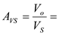？
(A) 2.4 (B) 1.4 (C) 0.7 (D) 0.14
12.承上題，求放大電路之輸入阻抗Z_{i}´ =？
(A) 16kΩ (B) 102kΩ (C) 13.8kΩ (D) 26kΩ
13.承上題，求放大電路之電壓增益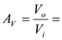？
(A) 24 (B) 2.4 (C) 0.24 (D) 49
14.如圖所示電晶體放大電路，若V_{BE} = 0.7V，β= 49，V_{T} = 26mV，求I_{B} =？
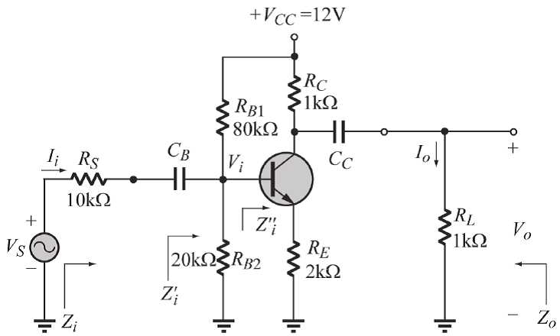
(A) 1.46mA (B) 14.65μA (C) 2.9mA (D) 29.2μA
15.承上題，求放大電路之輸出阻抗Z_{o} =？
(A) 2kΩ (B) 1kΩ (C) 3kΩ (D) 0.5kΩ
16.如圖所示之電路，輸入小信號v_{i} 峰對峰值為20 mV，示波器垂直軸刻度旋鈕設定為 0.5 VOLTS / DIV，其量測輸出電壓 v_{o} 波形如圖所示，則電壓增益為何？
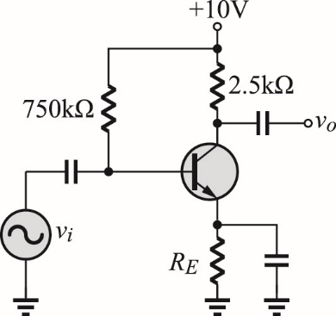
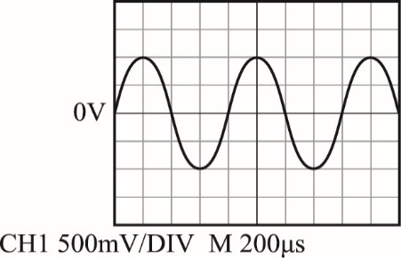
(A) –100 (B) –25 (C) 25 (D) 100
17.如圖所示振盪器電路方塊圖，已知放大電路之電壓增益 A = – 10，依據巴克豪生準則，回授電路增益 β 應為何？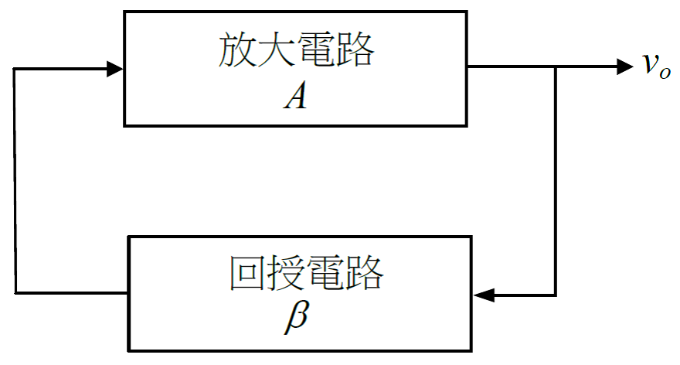
(A) β = 0.1 ∠ 0° (B) β = 10 ∠ 0° (C) β = 0.1 ∠ 180° (D) β = 10 ∠ 180°
18.若放大器的頻率響應，其曲線上的最大電壓增益大小為100，則在−3dB截止頻率處之電壓增益大小為何？【91電機專(一)】
(A) 35.5 (B) 50 (C) 70.7 (D) 100
19.續上題，求如圖所示電路的電流增益為？
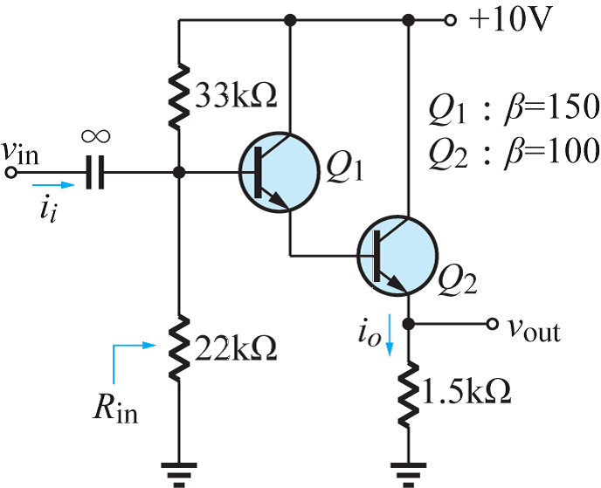 【91二技專(一)】
(A) 8.8 (B) 10.8 (C) 12.8 (D) 16.8
20.某一接面型場效電晶體（JFET）有8mA的和−4V的，已知汲極電流為2mA，則其等於？
(A) 2V (B) 1V (C) −1V (D) −2V
21.如圖所示，，，求為 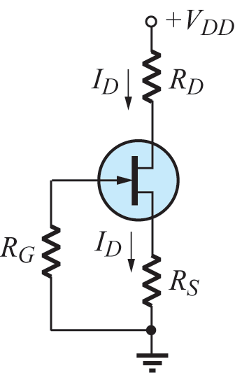
(A) 0.5mA (B) 1mA (C) 2mA (D) 2.5mA
22.續上題，其為
(A) 3.2V (B) 4.3V (C) 5.3V (D) 6.8V
23.有一P通道JFET，其，若，則為
(A) 0mA (B) 4.9μA (C) 4.9mA (D) 4.9A
24.下列關於MOSFET的敘述，何者為錯誤？【94電機電子專(一)】
(A) MOSFET有空乏型及增強型兩種型式 (B) MOSFET有N通道及P通道兩種 (C) MOSFET是電流控制元件 (D) MOSFET之閘極與源極間直流電阻很大
25.場效電晶體中之，係指下述何種狀況之汲極電流？
(A) (B) (C) (D)
26.如圖所示電路，空乏型MOSFET電晶體參數，若=2mA，則電阻為多少？
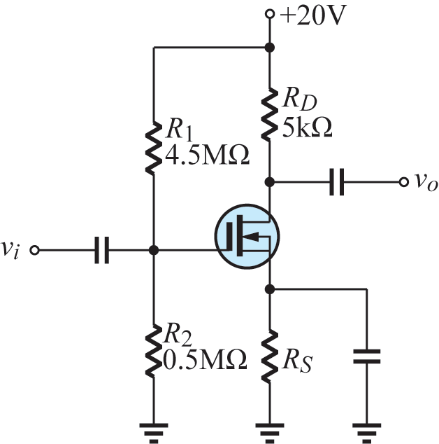
(A) 500 Ω (B) 1000 Ω (C) 1500 Ω (D) 2000 Ω
27.承上題，電壓增益為多少？
(A) −4 (B) −6 (C) −8 (D) −10
28.如圖所示為一JFET放大器之小信號等效電路圖，試問此電路之電壓增益？ 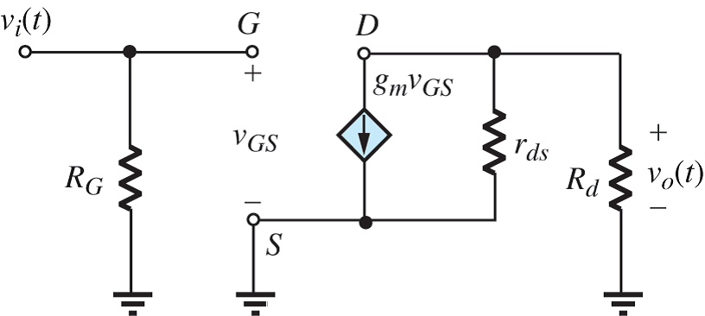 【101專(一)】
(A) (B) (C) (D)
29.承上題，求=？
(A) 2kΩ (B) 1kΩ (C) 500Ω (D) 333Ω
30.承上題，求=？
(A) 8 (B) 4 (C) 2 (D) 1
31.承上題，求=？
(A) 2 (B) 0.67 (C) 0.8 (D) 0.5
32.如圖所示，若，求=？ 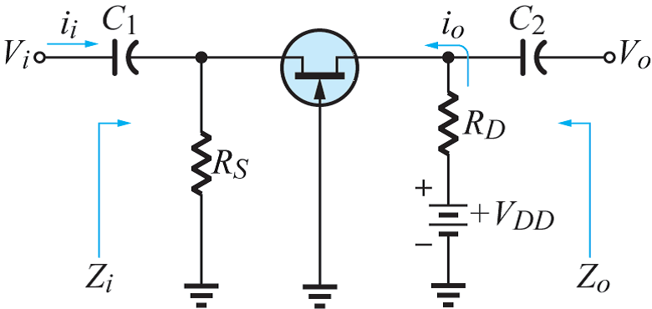
(A) 1kΩ (B) 500Ω (C) 333Ω (D) 100Ω
33.下列四種典型的FET共源極偏壓電路中，為FET導通的臨限電壓，參數k的單位為為FET的汲極與源極間的直流工作電壓，假設四個FET的歐力電壓皆為∞，為小信號電壓增益，試問下列何者可得最大的電壓增益？【101電機電子專(一)】
(A) 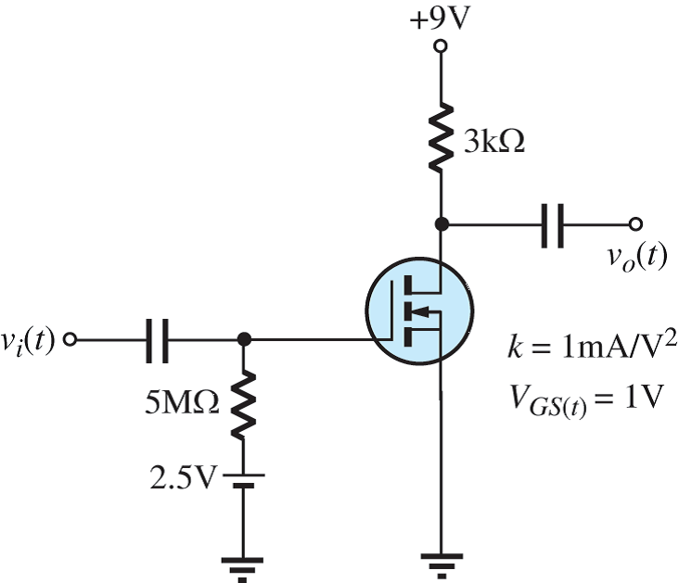 (B) 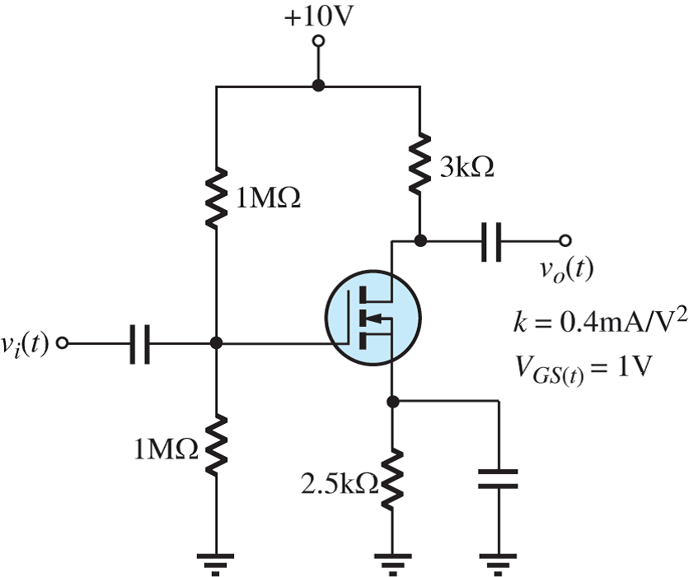 (C) 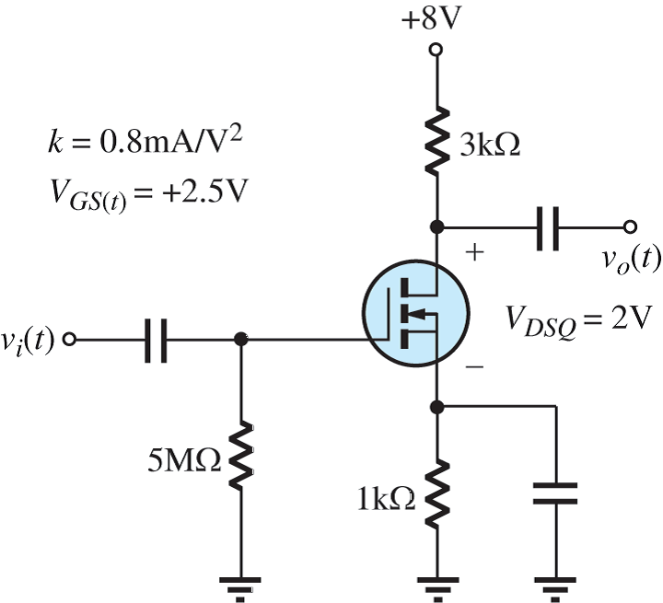 (D) 